Тема: Освоение детьми с ограниченными возможностями здоровья доступных средств изобразительной и декоративно-прикладной деятельности и их использование в повседневной жизни
Я работаю учителем изобразительного искусства в Коррекционной школе 8 вида № 10, г. Бикина. Задача коррекционной школы заключается в исправлении недостатков психофизического развития детей в процессе обучения, путем использования специальных методических приемов.
Большим потенциалом в преодолении недостатков психического развития детей с умственной отсталостью (интеллектуальными нарушениями) обладают уроки изобразительной деятельности и дополнительные занятия во внеурочное время. Занятия носят коррекционную и практическую направленность.
Моя задача, как учителя ИЗО состоит в формировании у детей эстетического вкуса; развитие творческой личности на уроках и внеурочной деятельности.
Творчество по природе своей основано на желании сделать что-то. Иначе говоря, творческое начало в человеке - это всегда стремление вперед, к лучшему, к прогрессу, к совершенству и, конечно, к прекрасному в самом высоком и широком смысле этого понятия.
Внеурочная деятельность по предмету позволяет учителю выявить и раскрыть потенциал учащихся. Эффективность внеурочной деятельности напрямую зависит от добровольности учащихся, заинтересованности, творческого содружества учителя и ученика. Система внеурочной работы, включает в себя: кружковые и факультативные занятия; участие в школьных, городских и районных выставках; индивидуальную деятельность.
Для обеспечения обучения мною составлены и успешно реализуются программы по дополнительному образованию: «Волшебный квилинг», «Кожаная пластика», «Декоративно- прикладное искусство».
Программа изостудии " Декор"
Программы факультативных курсов: «Вдохновение», «Чудо узелок», «Модный дизайн»
По этим программам мы работаем в течении 3-х лет
Тематика занятий кружков и факультативов тесно перекликается с экологическим воспитанием, содержит проблему переработки бросового материала, изготовление различных изделий, поделок и сувениров, например, из бытового мусора. Воздействие человеческого общества на окружающую среду стало острым, поэтому я рассматриваю экологическое воспитание моих обучающихся через изготовление предметов декоративно-прикладного искусства из бросового и природного материала, как часть нравственного воспитания человека
Занятия кружков художественного творчества представляет широкие возможности для ознакомления с различными профессиями ( лекальщик, раскройщик, конструктор-модельер, оформитель и др.) Дети усваивают систему политехнических понятий, познают свойства материалов, овладевают технологическими операциями, учатся применять теоретические знания на практике. Украшая свои изделия, учащиеся приобретают определенные эстетические вкусы.
Особенностью каждой из реализуемых программ является то, что она дает возможность обучающимся реально открыть для себя волшебный мир декоративно-прикладного искусства, проявлять и реализовывать собственный творческий потенциал, применяя знания и умения, полученные на занятиях и использовать их в повседневной жизни.
Дети участвуют в творческих конкурсах, награждаются грамотами, дипломами, ценными подарками. Кроме этого изготавливают сувениры в подарок, используют свои работы для украшения интерьера. Девочки с удовольствием делают бижутерию из кожи для себя, своих мам, сестер и подруг.
Хочу познакомить с некоторыми работами моих подопечных
ВОЛШЕБНЫЙ КВИЛИНГ
Художественное проектирование любой вещи требует умений рисовать, моделировать из бумаги, картона. На занятиях ребята знакомятся с законами симметрии, ритма, цветовых отношений, композиции. Расширяя свой кругозор дети учатся воплощать свои творческие замыслы в изготовлении сувениров, открыток в технике квилинг.
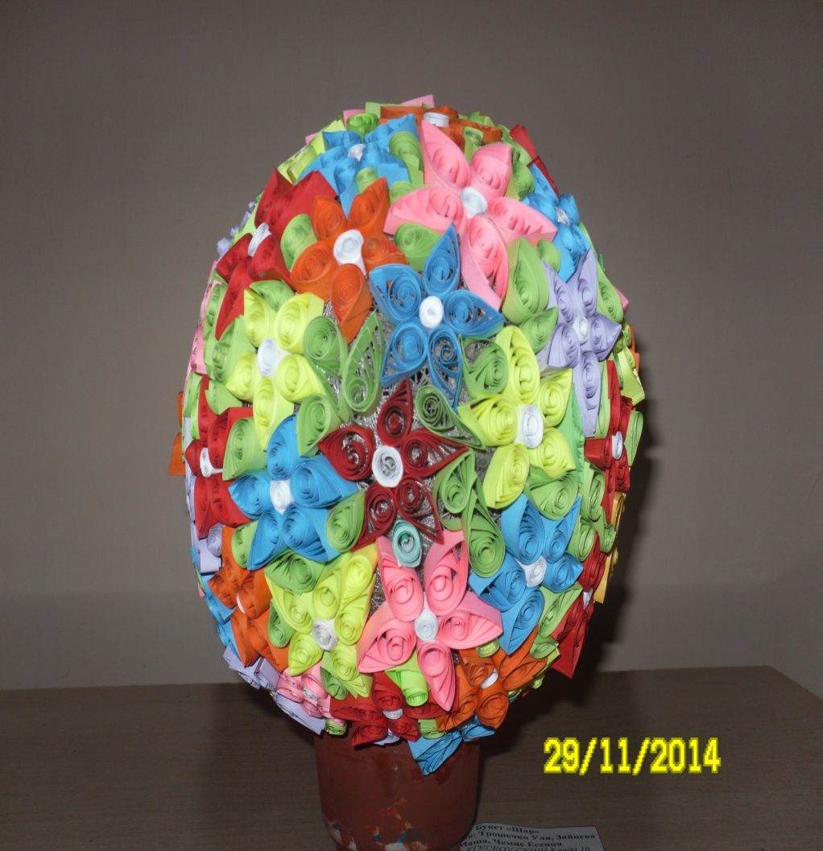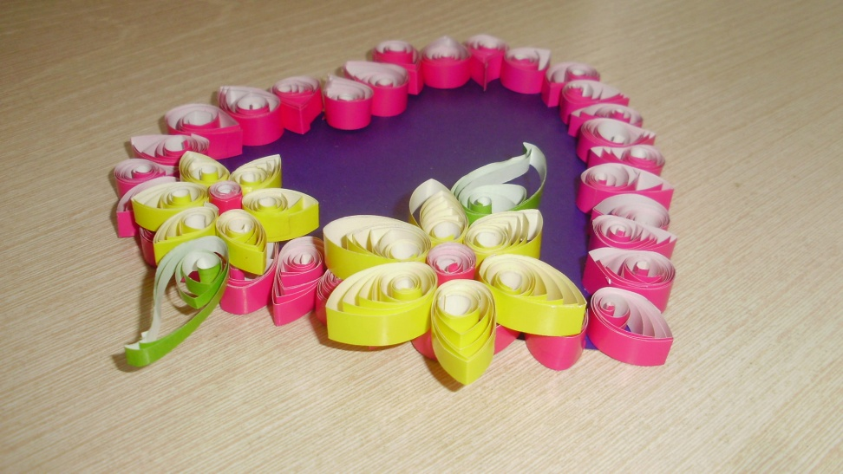

РОСПИСЬ
Искусство росписи по дереву имеет многовековые традиции. Каждый из его видов отличается своеобразием художественно-стилистических черт. Дети знакомятся с историей развития ремесла, творческими работами народных мастеров. На примере этих работ учащиеся вначале подражают, копируют, а в дальнейшем сами составляют свои орнаменты и композиции. Изделия, сделанные руками ребят, могут служить украшением школьных интерьеров, т.к. обладают эстетической ценностью.
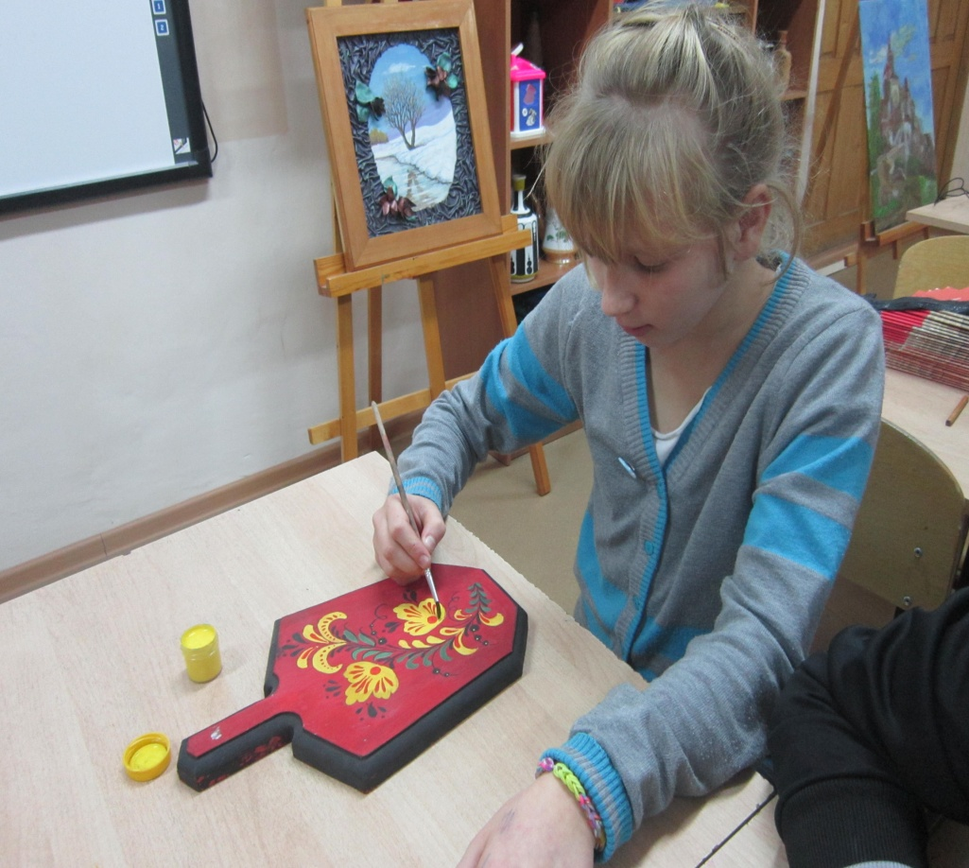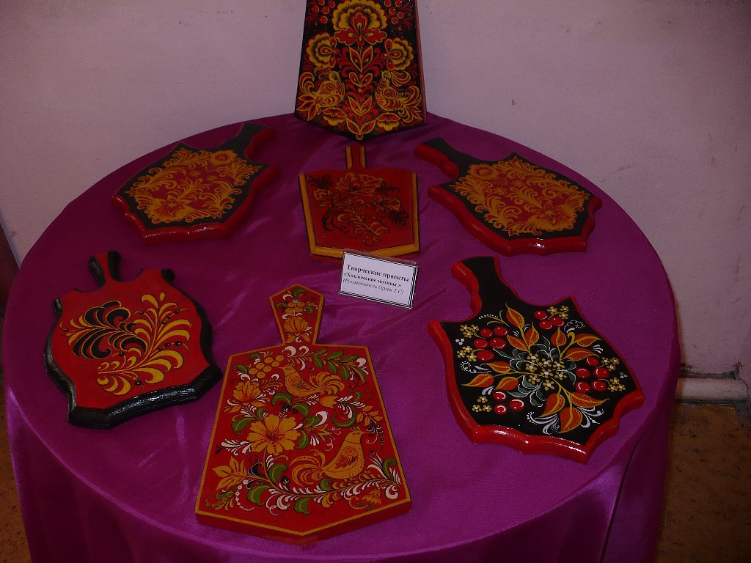
Хохломская и городецкая роспись
ОФОРМЛЕНИЕ ИНТЕРЬЕРА
Особенность дизайна заключается в том, что каждая вещь рассматривается не только с точки зрения пользы и красоты, но и во всем многообразии ее связей в процессе функционирования. Мною создана творческая группа, которая занимается оформлением интерьера школы. На занятиях факультатива "Модный дизайн" мы разрабатываем проекты будущего оформления, выполняем эскизы, и затем во время каникул осуществляем их.
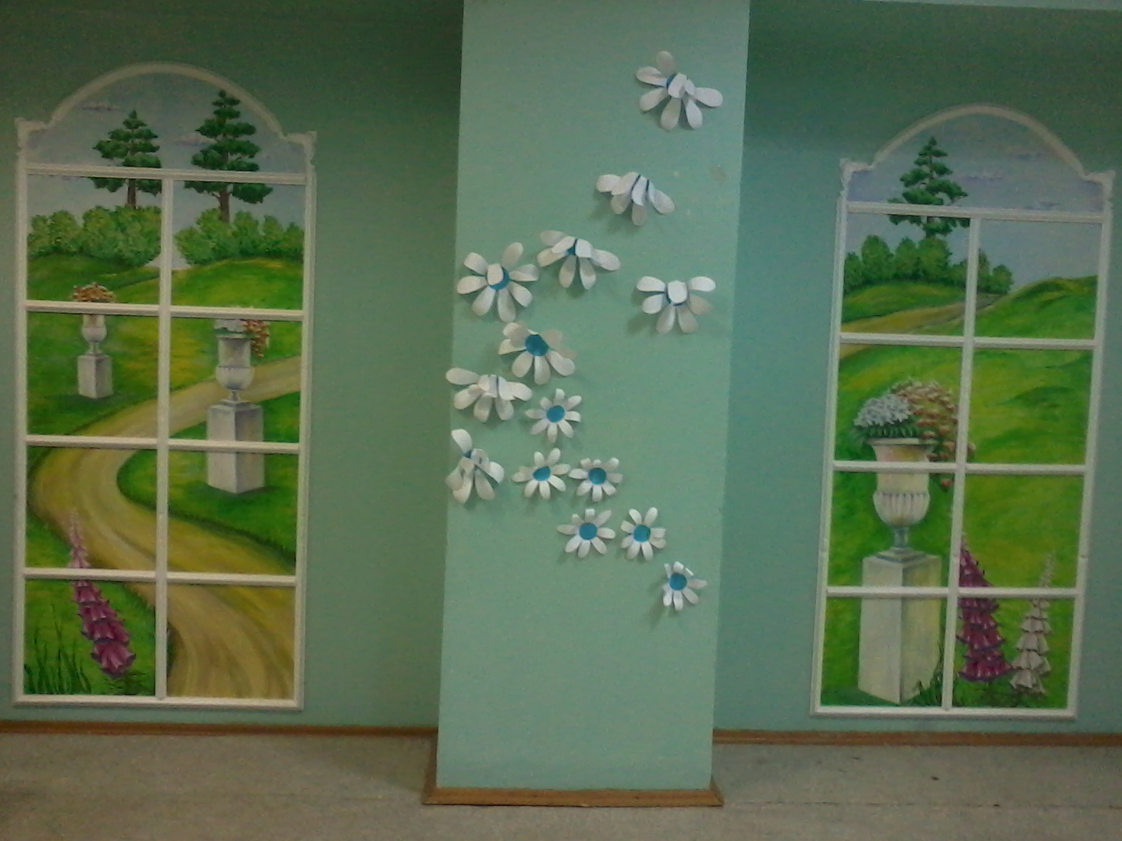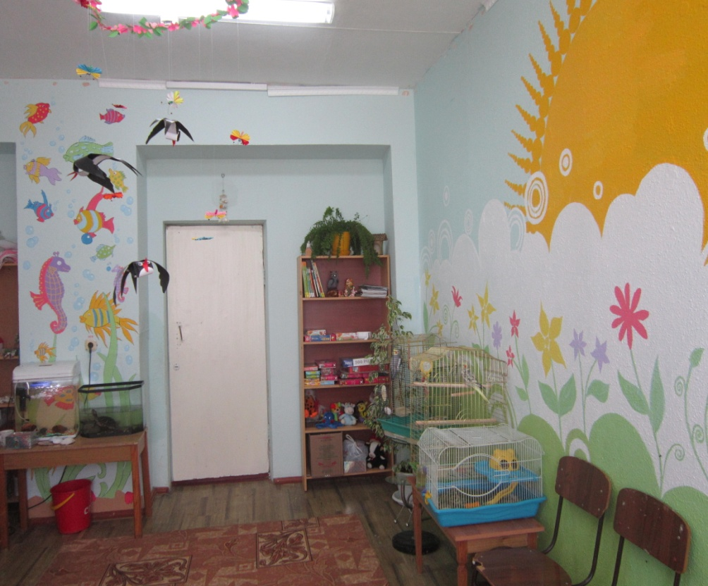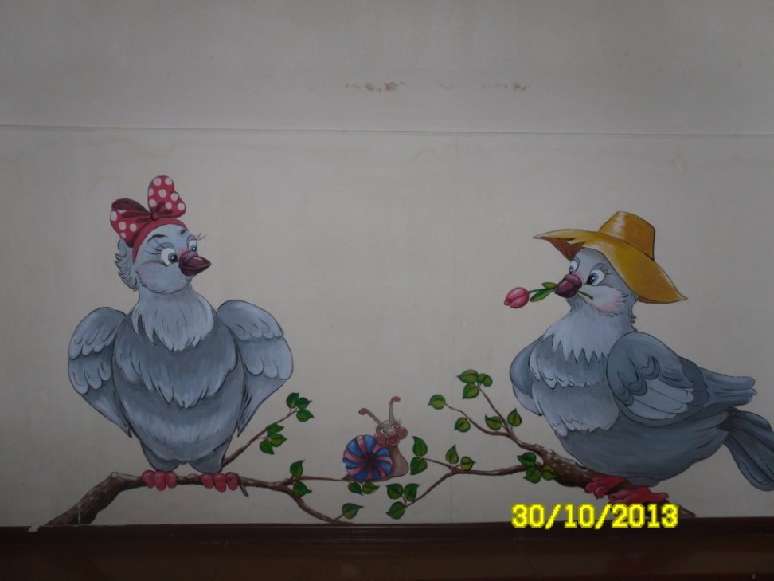
Оформление актового зала, холла и экологической комнаты
РОСПИСЬ ПО СТЕКЛУ
На занятиях кружка изостудия "Декор" учащиеся имеют возможность в полном объёме получать теоретические знания и самостоятельно создавать творческие произведения. Выполнять композиции по памяти и впечатлениям, используя теоретические сведения; расписывать изделия из стекла и керамики; выполнять декоративные композиции в материале. На занятиях изостудии ребята учатся работать новыми изобразительными материалами – акриловыми красками, витражным лаком и контурами по стеклу и керамике
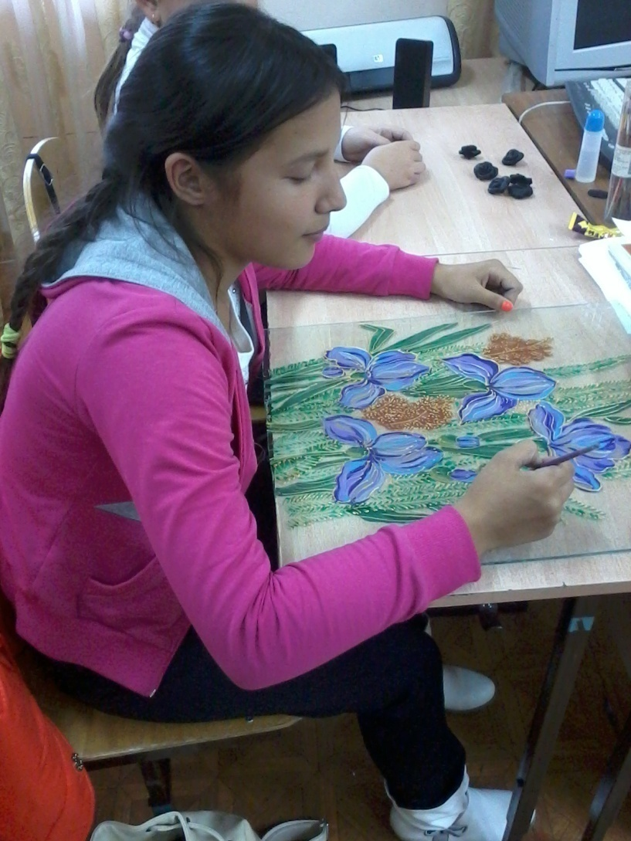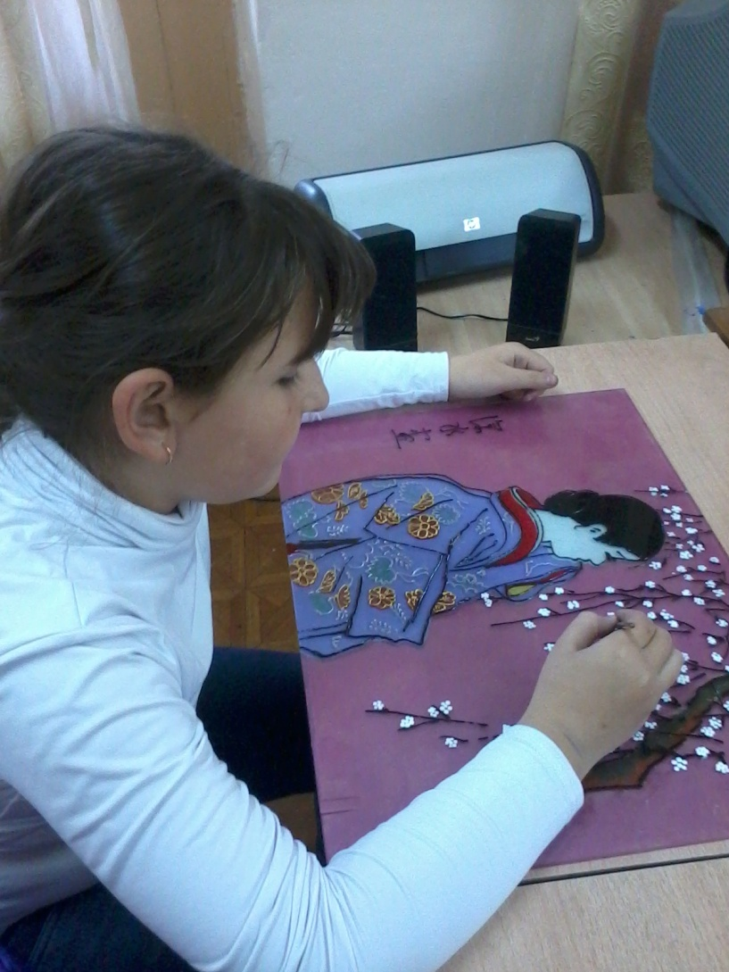
Зайцева Мария 9 класс Трошечко Ульяна 9 класс
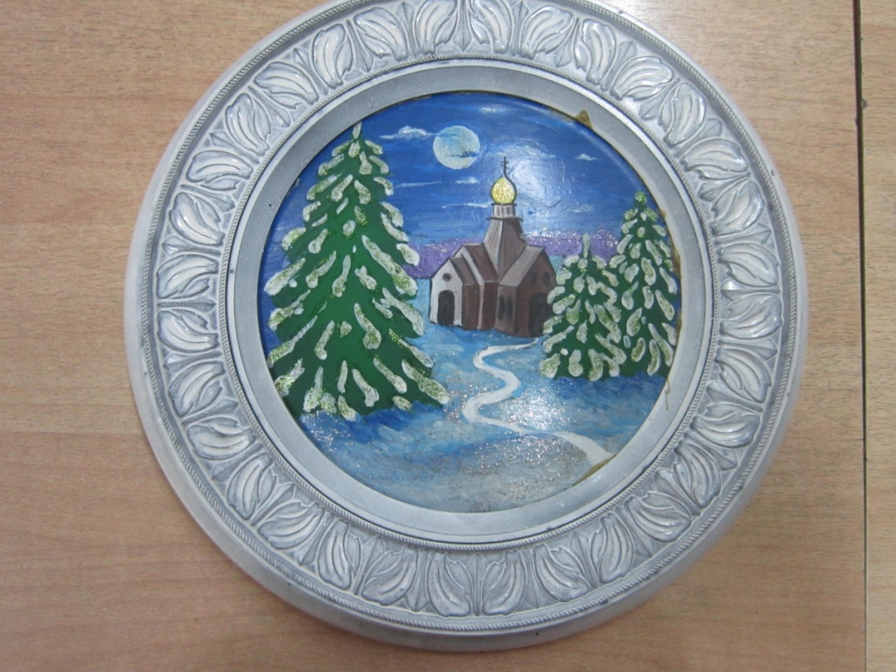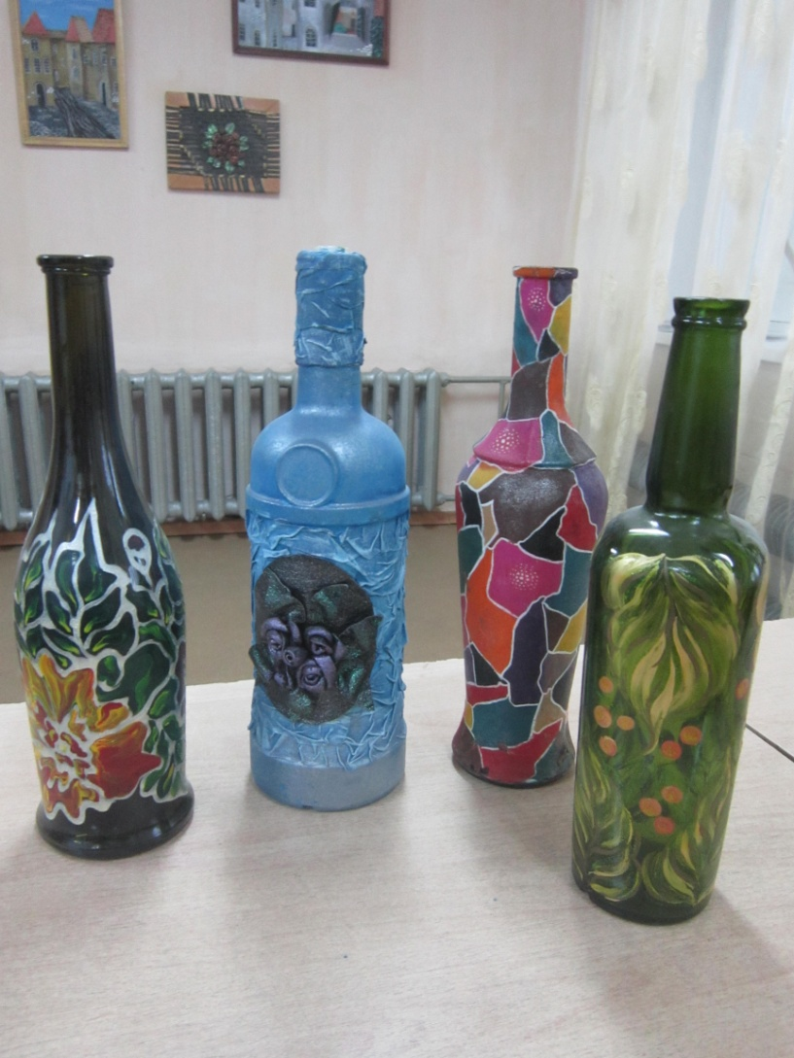
Процесс росписи картин на стекле. Роспись бутылок
КАРТИНЫ ИЗ КОЖИ
Программа «Кожаная пластика» является программой художественно-эстетической направленности. Она дает возможность детям прикоснуться к глубинам истории кожевенного производства и стать творцом уникальных современных кожаных изделий, которые потом можно использовать в повседневной жизни
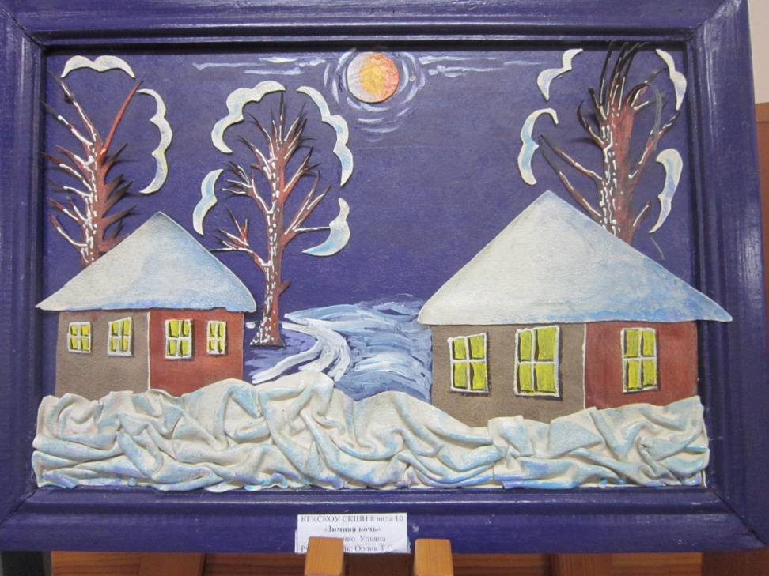
«Зимний вечер» кожа. Трошечко Ульяна 8 класс
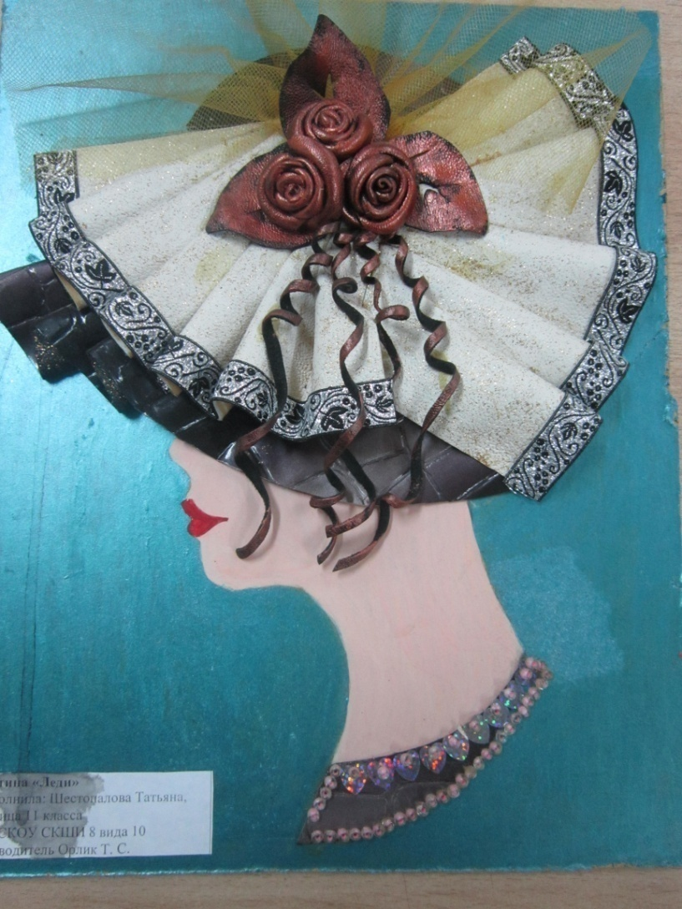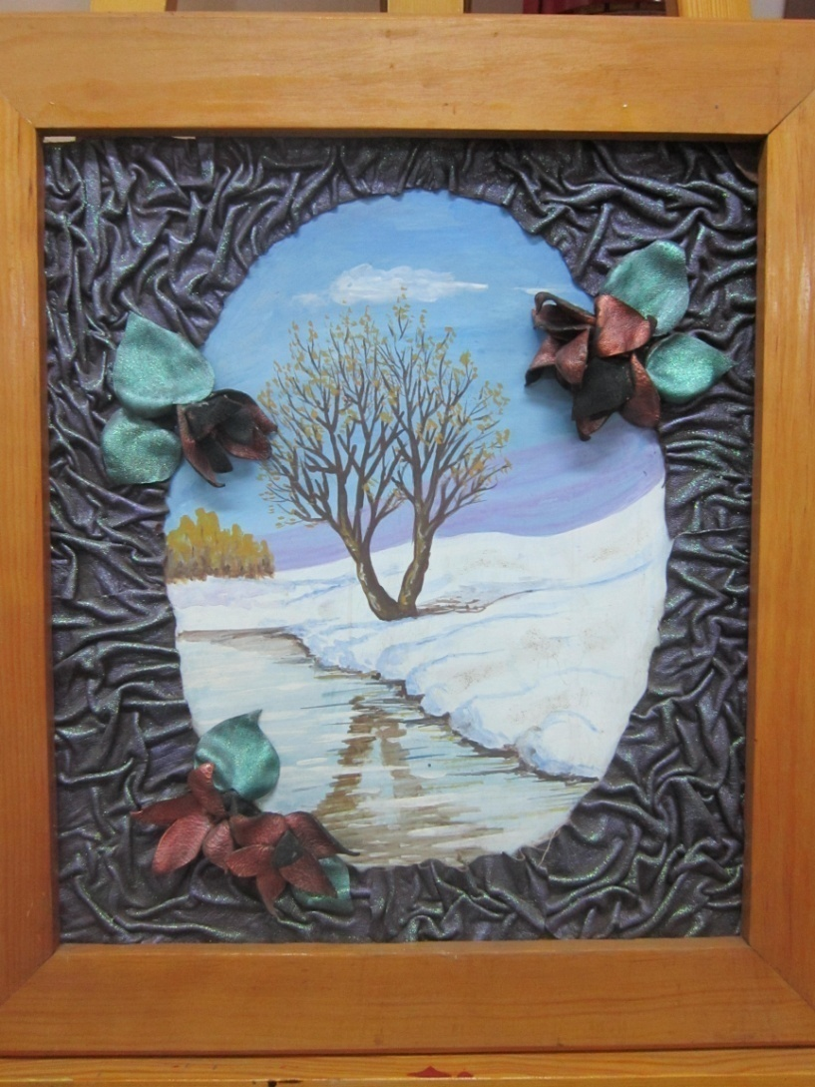
«Дама в шляпе» кожа. «Весна» кожа. Перкин Андрей 11 класс
Давыдова Вероника 11 класс
БИЖУТЕРИЯ ИЗ КОЖИ
Натуральная кожа – это универсальный продукт, созданный природой. Кожа – самый интересный материал для экспериментирования. Ее можно сминать, скручивать, драпировать, клеить, обжигать, плести и т. д. Из натуральной кожи можно изготавливать множество полезных и интересных вещей, которые станут хорошим подарком к любому празднику, украсят дом.
Для детей работа с кожей особенно интересна. Она приучает их быть более внимательными и ответственными, ведь им доверяют работать со спичками и свечой, с шилом, пинцетом.
Практические занятия проводятся только после того, как обучающиеся усвоят теоретическую часть и правила техники безопасности. Когда ребенок режет кожу, он прилагает намного больше усилий, чем при работе с бумагой или тканью, тем самым сильнее развивает мышцы, массирует активные точки пальцев рук, благодаря чему улучшается работа всех органов ребенка, его самочувствие. К тому же кожа несет в себе массу положительной энергии, так как это натуральный материал.
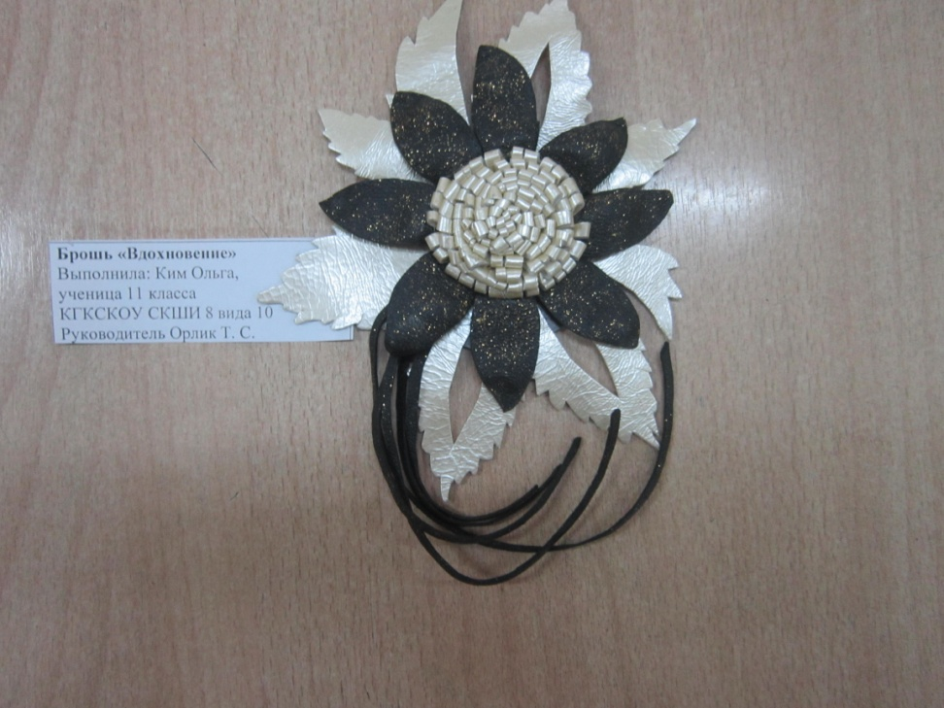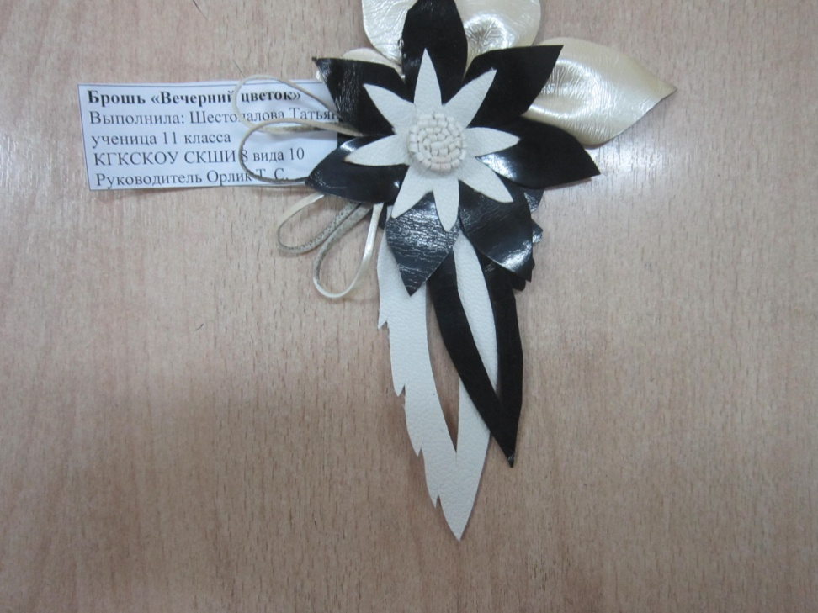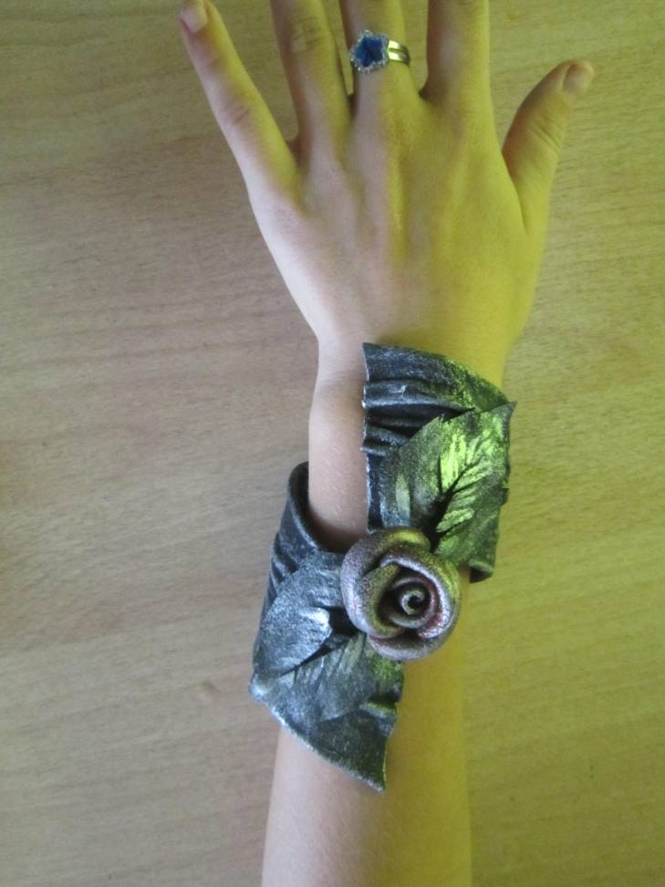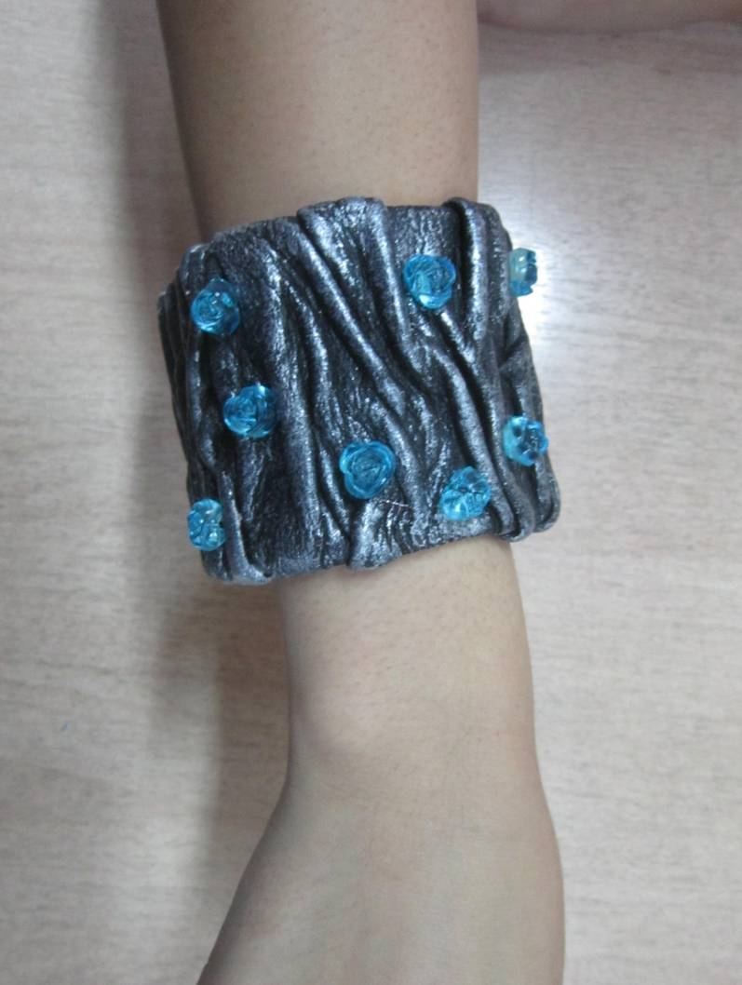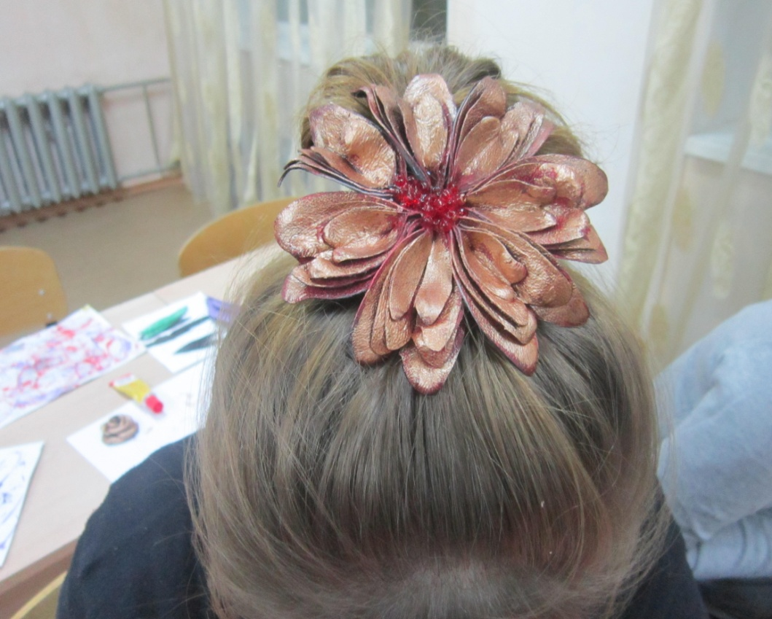
Заколка для волос «Георгин» кожа. Шаркова Дарья 11 класс
Брошь «Вдохновение» кожа. Ким Ольга 11 класс
Брошь «Вечерний цветок» кожа. Шестопалова Татьяна 11 класс
Браслет «Роза» кожа. Зайцева Мария 9 класс
Браслет «Каменный цветок» Трошечко Ульяна 9 класс

Заключение
Программы используемые в нашей школе носят многоаспектный характер: их реализация развивает у детей с умственной отсталостью (интеллектуальными нарушениями) концентрацию внимания, цветоощущение, воссоздающее воображение, навыки проектирования и анализа своей деятельности, коммуникативные навыки, способствуют социализации; творчеству, гибкости и самостоятельности мышления. Все это играет большую роль в коррекции недостатков психофизического развития, что и является главной задачей нашей школы. Кроме того ребята могут использовать приобретенные умения в изготовлении предметов декора в дальнейшей жизни.

